**粒子特效页面需求**

参考地址：<http://up.qq.com/act/a20170301pre/index.html?ADTAG=tgi.qq.share.qq>

设计稿

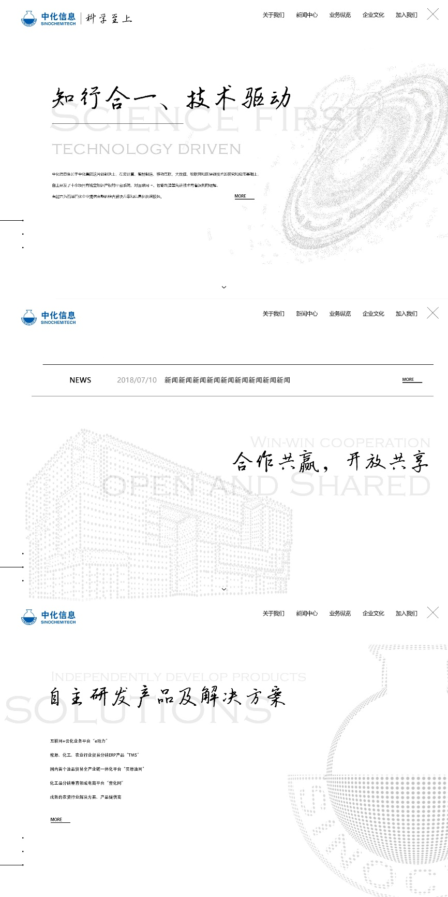

页面分三屏展示：

文字的效果也模仿这个网站上的出现动画；每屏英文的字是从透明度0到10%显示出来，当成底纹。

第一屏是像齿轮一样的旋转，体现科技感；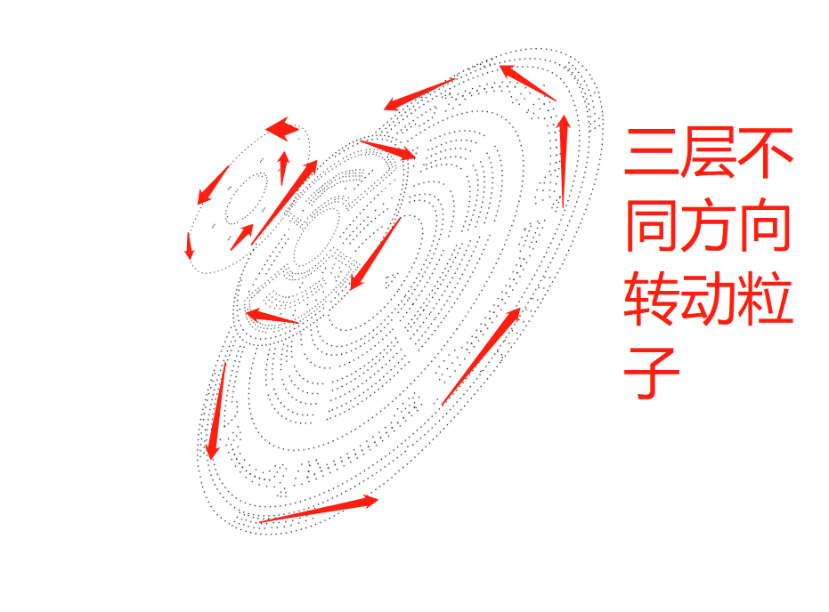

第二屏是大楼，类似这种；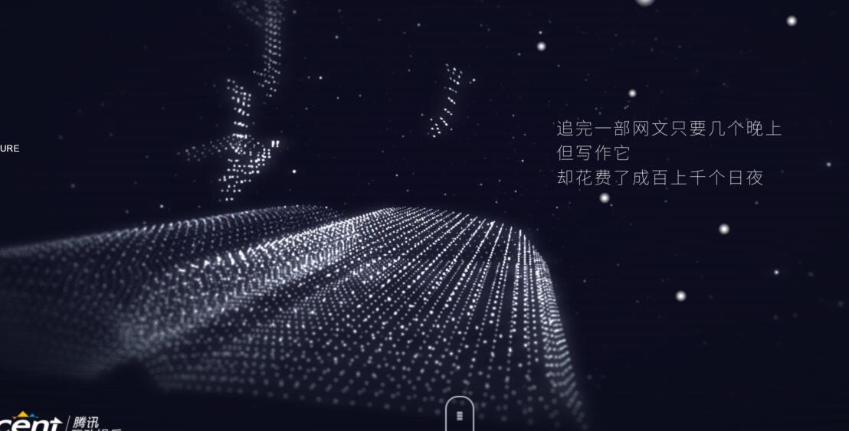

第三屏是LOGO，类似下面这种；

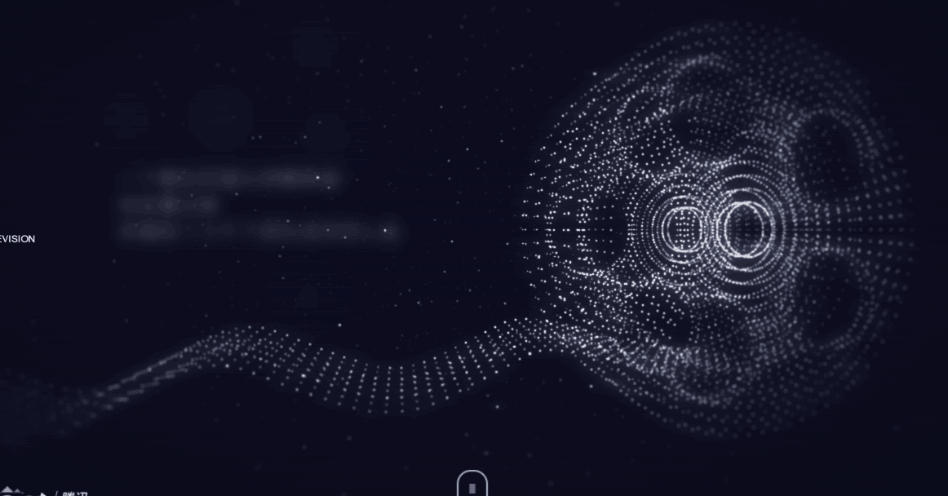

首页基本是那个样子，但需要把底色改成腾讯的那个颜色，然后粒子需要再精细，设计稿上单独画了粒子，不过画的跟实际制作可能还会不同，具体还需要精细的画出来的，并且制作成动画，甲方要求是精细，达到腾讯的动画效果一样就行，不同的是图形。

*初步表述，有疑问请提出，随时沟通*